Дума Шегарского района
Томской области
РЕШЕНИЕ

с. Мельниково

18.10.2022г. № 242

О принятии к сведению информации
«О работе отдела по культуре, спорту, молодежной политике и туризму за 2021 год

Рассмотрев и обсудив представленную информацию «О работе отдела по культуре, спорту, молодежной политике и туризму за 2021 год,

ДУМА ШЕГАРСКОГО РАЙОНА РЕШИЛА:

Принять к сведению информацию «О работе отдела по культуре, спорту, молодежной политике и туризму за 2021 год

Председатель Думы Шегарского района Л.И. Нистерюк

Отчет Отдела культуры, спорта, молодежной политики и туризма администрации Шегарского района по итогам деятельности за 2021 г.
Отдел культуры, спорта, молодежной политики и туризма администрации Шегарского района является отраслевым структурным подразделением администрации Шегарского района, осуществляющим полномочия органов местного самоуправления в области организации библиотечного обслуживания населения; создания условий для организации досуга и обеспечения жителей района услугами организаций культуры; создания условий для развития местного традиционного народного художественного творчества; решения вопросов по обеспечению условий для развития на территории района физической культуры и массового спорта, организации проведения официальных физкультурных мероприятий, в том числе физкультурно-оздоровительных, и официальных спортивных мероприятий, а также решения вопросов по созданию условий для развития туризма в Шегарском районе, реализации мероприятий по работе с детьми и молодежью, управления и координации деятельности подведомственных муниципальных учреждений, а именно - муниципальное казённое учреждение культуры «Шегарская межпоселенческая централизованная библиотечная система», муниципальное казенное учреждение культуры «Краеведческий музей Шегарского района», муниципальное казенное учреждение культуры «Шегарская централизованная клубная система», муниципальное казенное учреждение «Физкультурно-спортивный центр Шегарского района».
Отдел осуществляет свою деятельность непосредственно и через муниципальные учреждения, координацию деятельности которых осуществляет во взаимодействии с другими организациями.
Реализуются четыре программы по развитию культуры, физической культуры и спорта, молодежной политике и туризма.
В течение года разрабатываются проекты муниципальных правовых актов органов местного самоуправления Шегарского района по вопросам, входящим в компетенцию Отдела. Ежегодно проводится работа по заключению соглашений о предоставлении из областного бюджета субсидий в сфере культуры, физической культуры и спорта и туризма. А так же готовится ежеквартальная и годовая отчетность по субсидиям.
Так же, сотрудниками отдела организуется сбор статистических показателей, характеризующих состояние сферы культуры, физической культуры и спорта, молодежной политики и туризма. Предоставляются указанные данные органам государственной власти и органам местного самоуправления района в установленном порядке.

Отдел культуры, спорта, молодежной политики и туризма контролирует, а так же непосредственно участвует в подготовке и проведении районных культурных и спортивных мероприятиях.

Услуги организаций культуры
Клубная система (МКУК «Шегарская клубная система)
В клубной система прошла реорганизация, поменялся устав и название. С 2021 г. Оно стало муниципальным казенным учреждением культуры «Шегарская централизованная клубная система». (выведен спорт). Сократили филиал клуба в с.Новоильинка.
Основные показатели:
в 14 клубах района работает 56 клубных формирований, в них занимается 695 участников. Состоялось 1327 мероприятий, 35320 посетителей. Количество посещений на платной основе 2509. Число онлайн мероприятий 75 ед. Число просмотров 41043 ед.
В рамках 85-летнего юбилея Шегарский район посетили знаменитые артисты. «Будем жить» - концерт заслуженного артиста России Валерия Семина; «Сибирский джаз», «Звезды мирового джаза на берегах Томи»- концерты джазовой музыки. В состав коллективов вошли музыканты из разных городов России. Состоялись спектакли Драматического театра г.Томск - «Пришел мужчина к женщине», детский спектакль «Однажды в Африке». Благодаря спонсорской помощи Шегарских предпринимателей, спектакли для жителей были бесплатными.
По итогам областного конкурса на получение денежного поощрения лучшего работника культуры победителем стала Беликова Надежда Константиновна-художественный руководитель Дома культуры с.Баткат
По итогам независимой оценке качества по итогам проверки учреждений культуры по Томской области, Шегарская централизованная клубная система заняла 1 позицию.
Библиотечная система
Основное библиотечное обслуживание населения Шегарского района осуществляет 16 муниципальных библиотек, которые объединены в централизованную библиотечную систему, включающую в себя центральную библиотеку, детскую и 14 библиотек - филиалов.
Осуществляют свою деятельность 3 центра общественного доступа.(В с.Мельниково в центральной библиотеке и в детской и в с.Баткат)
Общее количество зарегистрированных пользователей в Шегарской ЦБС в 2021 году составило – 10298. Для сравнения в 2020 - 9399.
Количество посещений (стационарных и вне стационарных) повысилось по сравнению с 2020(85428) годом и составило всего112062, книговыдача - 241682.
В рамках 85-летнего юбилея Шегарского района сотрудники методико-библиографического отдела центральной библиотеки вели виртуальную страницу «Путешествие в прошлое»: об истории предприятий села Мельниково, материалы размещались на официальном сайте учреждения и в социальных сетях - https://sheg-biblio.tom.muzkult.ru/news/68444774,https://ok.ru/profile/587314652980/statuses/154083542178612, https://vk.com/shegar_library?w=wall-195280563_435.
Цикл этих материалов вызвал большой интерес, и живой отклик у посетителей сайта и социальных сетей библиотечной системы. По итогам виртуального цикла выпущено семь краеведческих брошюр.
На сайте Шегарской МЦБС регулярно размещались виртуальные книжные выставки и обзоры, которые рассказывали посетителям сайта о писателях и поэтах, а так же об их произведениях, имеющихся в фонде библиотечной системы. Эта информация оказалась интересна нашим пользователям, посещения официального сайта увеличилось.

В 2021 году продолжился стабильный рост записей в электронный каталог Шегарской МЦБС, который доступен для пользователей на официальном сайте библиотечной системы. За отчетный период создано 748 записей. Общий объем электронного каталога Шегарской МЦБС на 01.01.2022 составляет 10 670 записей.

Краеведческий музей
За 2021 г. проведено: 28 выставок, в том числе 12 выездных фотовыставок. Общее количество посетителей музея за 2021 г. – 5 658 человек Проведено 162 экскурсии, в том числе выездные.
Общее количество посетителей виртуального музея сайта учреждения в 2021 году - 4128 человек, визитов посетителей – 6838, просмотров материалов сайта – 25251
Приняли участие:
- в Международном конкурсе видеороликов «Шедевры Территории Победы»(9 место среди 130 музеев России и зарубежья.);
- в общероссийском видео и фото фестивале-конкурсе о туризме «ДИВО РОССИИ». Видеоролик вышел в окружной финал.
Создан и размещён на сайте виртуальный тур в панорамах на 360 градусов по залам музея. https://tomsk.panoquiz.ru/tours/tours/tour_kraevedcheskii_muzei_me/.
Благодаря виртуальному туру в панорамах, установленному на сайте музея, любой желающий может «пройтись по залам» и ознакомиться с постоянными экспозициями нашего музея.
Пополнилась новыми экспонатами (ястреба-тетеревятника и тетерева) постоянная экспозиция музея «Природа Шегарского района»

Развитие на территории района физической культуры и массового спорта

Физкультурно-спортивный центр Шегарского района
Муниципальное казенное учреждение создано 2021 г. Общее количество работников 26. Из них работают 18 спортивных инструкторов в 6 поселениях района с общим количеством занимающихся 1280.
В учреждении реализуются 7 видов спорта (футбол, баскетбол, волейбол, настольный теннис, карате, самбо, хоккей) Общее число занимающихся по району 6490 человек.

Развитие туризма в Шегарском районе
Шегарский район расположен в выгодном географическом положении, есть красивые природные объекты, такие как река Обь, озера Лебяжье, Родниковое – места, наиболее массового пребывания отдыхающих туристов. Одни из наиболее важных туристических объектов для района представлены в таблице.
№ | Фото | Наименование | Описание
1 | 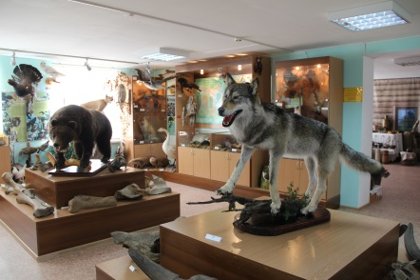  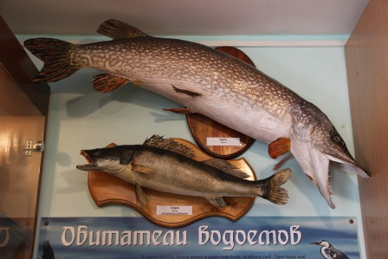  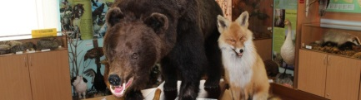  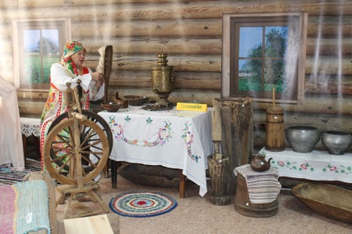 | Краеведческий музей с. Мельниково | Старинная мебель, предметы быта, иконы. В селе Мельниково есть такое место, переступая порог которого, словно попадаешь в далекое прошлое. Здесь можно соприкоснуться с историей, узнать, как жили наши прадеды, почувствовать себя частью ушедшей эпохи.  Постоянно действующие экспозиции музея:  «История села Богородского»;  «Из глубины веков»;  «Доледниковый период геологического прошлого Приобья»;  « Крестьянский двор»;  «Крестьянская изба»;  «Комната Боевой Славы»;  «Нумизматика»;  «История Шегарского района»;  «Природа Шегарского района»;  «И.М.Смоктуновский – актёр и наш земляк».
2 | 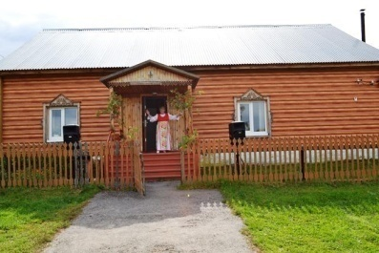  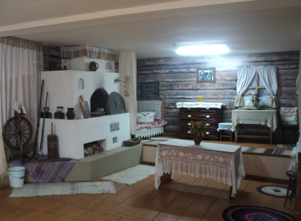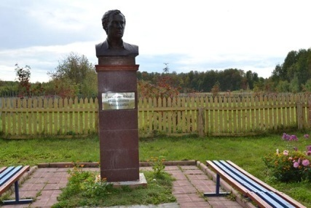  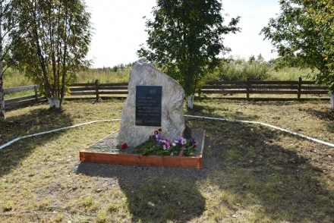  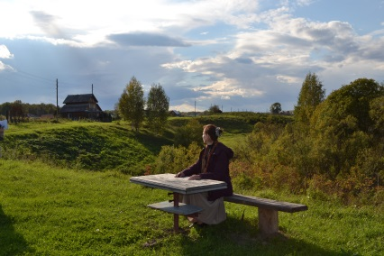 | Комната-музей им. И. М. Смоктуновского  Бюст  И. Смоктуновского.  Памятный камень на месте дома, где родился актер  Мария Смоктуновская | В деревне Татьяновка Шегарского района Томской области находится комната-музей им. Иннокентия Михайловича Смоктуновского (филиал Томского областного Дома искусств). Комната-музей состоит из 2-х частей. Первая половина - это стилизованная русская горница. Старинная мебель, русская печь, предметы быта, иконы… Переступая порог музея, словно попадаешь в родовой дом Смоктуновичей (настоящая фамилия актёра – Смоктунович) Вторая часть музея отражает творчество состоявшегося актёра, показывает все грани его таланта в театре и кино, рассказывает о сложном и тернистом жизненном и профессиональном пути актёра.  В 2014 году на родине актёра установлен памятный бюст И. Смоктуновского.  К сожалению, подлинный дом, где родился Иннокентий Михайлович, не сохранился, но на его месте установлен памятный камень и посажена аллея памяти из так любимых актёром рябин.  5 сентября 2015 г. на родине своего знаменитого отца впервые побывала Мария Иннокентьевна Смоктуновская.  Желающие смогут пройтись по деревне, посидеть на любимой скамье актёра и полюбоваться живописным видом, открывающимся с бугра на берег речки, которым так наслаждался наш знаменитый земляк в свой единственный приезд на родину в 1985 году после долгой разлуки с родиной. Говорят, желания, загаданные на этой легендарной лавочке, всегда сбываются…
3 | 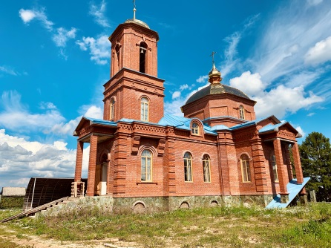  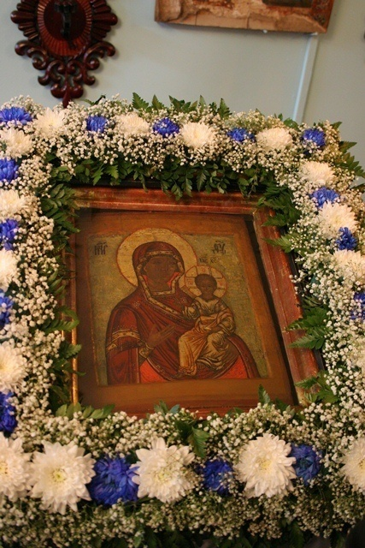  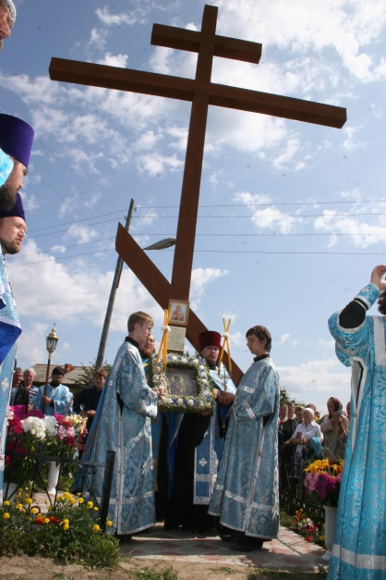  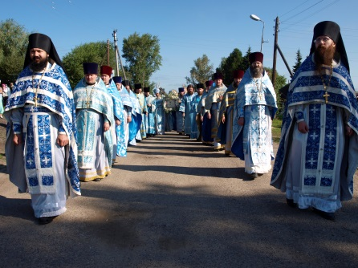 | Богородская церковь.  Богородская икона Божией Матери «Смоленская Одигитрия»  Служба у поклонного креста во время крестного хода с чудотворной иконой в с.Старая Шегарка (Богородское) на месте разрушенной Богородской церкви. | В 1702 году на левом берегу Оби, где ныне располагается с. Старая Шегарка, Матерь Божия явила и прославила многими чудесами Свою чудотворную икону «Смоленская Одигитрия». От этого само село изначально получило название Богородское. Летом 2009 года «Смоленская Одигитрия» была обнаружена в Троицком храме Томска, сейчас там же и хранится. В настоящее время идет строительство нового храма в с.Мельниково, где и будет в дальнейшем хранится чудотворная икона.  Ежегодно 10 августа от Богородской церкви с.Мельниково до поклонного креста с.Старая Шегарска проходит крестный ход с иконой Божией Матери «Смоленская Одигитрия».
4 | 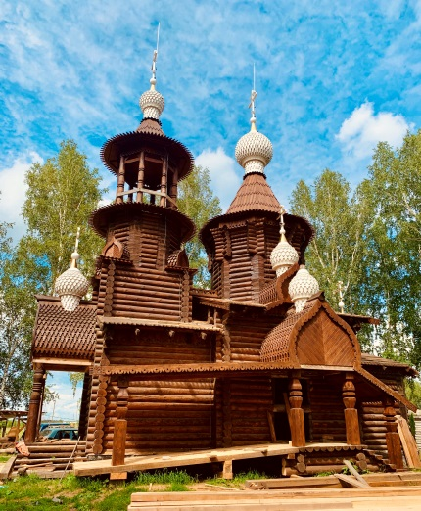  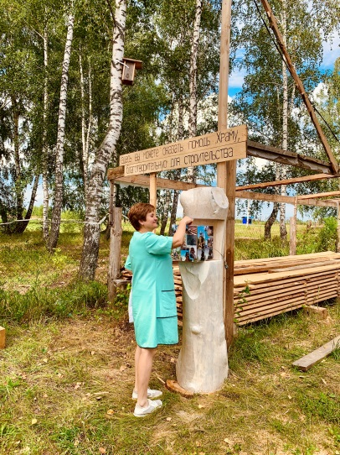  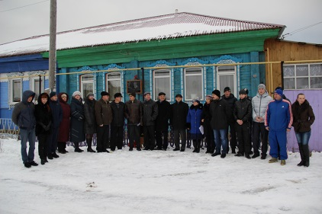  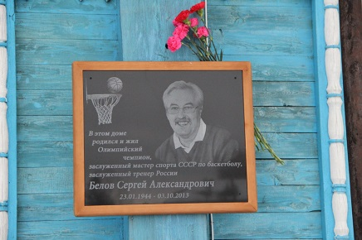 | Строящийся храм иконы Божией Матери «Всех скорбящих Радость»  Здесь вы можете оказать помощь Храму на строительство  с.Нащеково, ул.Калинина  Дом, где родился А.Белов | Строительство Храма в селе Нащеково Шегарского района ведется:  - по благословлению митрополита Томского и Асиновского Ростислава;  -в память о земляках-Нащековцах и великого события-возвращения Крыма;  -на народные средства, по канонам русского православия;  -по проекту плотника Ушакова Н.И., в традициях русского деревянного зодчества.  Стало доброй традицией ежегодно проводить праздник у Храма в честь иконы Божией Матери «Всех скорбящих Радость».  Село Нащеково Шегарского района является Родиной одного из самых именитых игроков советского и европейского баскетбола 20 века Сергея Александровича Белова. В с. Нащеково сохранился дом С.А.Белова, на котором установлена мемориальная доска.

Работа с детьми и молодежью
В рамках гражданско-патриотического воспитания и содействия самоорганизации молодежи за 2021 состоялось более 100 мероприятий разной направленности. К программным мероприятиям были привлечены 110 участников таких как: пост №1 на митингах в селах района (52 участника), День призывника (34 участника), торжественное вручение паспортов (12 участников), краеведческая работа (12 человек). Так же молодежь приняла участие в поздравлениях ветеранов на дому, акция Георгиевская ленточка-участвовали волонтеры Победы, акция «Российская ленточка» к Дню России, легкоатлетическая эстафета, выставки изобразительного и прикладного творчества, конкурсы, викторины, классные часы и. т.д.
Приняли участие в региональной конференции «Томск-город трудовой доблести», в международном историческом диктанте на тему событий Великой отечественной войны-«Диктант Победы».
Традиционно прошло торжественное мероприятие «День призывника». Проходит оно в формате круглого стола, в котором принимают участие представители военкомата, районной администрации, сельских поселений, призывников и их родителей.
На территории Шегарского района на базе техникума и спорткомплекса состоялась областная летняя спартакиада допризывной молодежи, в которой приняли участие 11 команд из районов Томской области.
12 июня в рамках праздника, посвященного «Дню России» юные граждане Шегарского района стали участниками акции «Мы граждане России». В торжественной обстановке им были вручены паспорта.
Состоялась по краеведческо-исследовательской работе среди молодежи «Фамильная библиотека». В ноябре – декабре 2021 года центральная библиотека МКУК «Шегарская МЦБС» предлагала своим молодым читателям провести поиск самой старой по году издания книги в семейной библиотеке. Нужно было сфотографировать книгу, сопроводить ее библиографическим описанием и изложить краткое содержание. Так же можно было приложить мини-сочинение, связанное с историей появления данной книги в семье и интересными фактами, связанными с ней. На конкурс «Фамильная библиотека» было предоставлено 12 работ.
Победителями стали:
• 1 место – Сваровский Александр Алексеевич, студент Томского железнодорожного техникума, с. Каргала;
• 2 место – Зычкова Софья, ученица 9 «А» класса МКОУ «Шегарская СОШ № 1», с. Мельниково;
• 3 место – Арсентьева Алёна, с. Вознесенка;
• Специальный приз за «Самую старую книгу» (1952 года издания) – Смакотина Арина, с. Малобрагино.
Состоялось более 70 мероприятий и акций, направленных на здоровый образ жизни, профилактику правонарушений среди детей и подростков.
Одни из самых важных мероприятий - это социально-психологическое тестирование среди школьников начиная с 13 лет, анкетирование по буллингу среди 6-8 классов. В сентябре в школах состоялись мероприятия по безопасности в интернете. Идет постоянная актуализация информации на сайтах школ по данной теме.
Так же школьники и студенты принимают участие в сдаче норм ГТО, во Всероссийских спортивных акциях «Кросс нации», «Лыжня России», «Ходи Томская область и других
Состоялся в онлайн режиме районный этап конкурса «Молодые лидеры России». Предоставили документы 8 участников. Победительницей стала ученица СОШ №2 Шуварикова Альбина.
Прошло 12 праздничных программ по селам района, посвященные «Дню молодежи».
В селе Батурино в рамках праздничной программы состоялись традиционные соревнования по футболу
В целях повышения престижа семейных ценностей в молодежной среде, привлекаем и поощряем участие в спортивных и культурно-досуговых мероприятиях молодые семьи. Так 30 молодых семей приняли участие в районных, областных и всероссийских акциях: «Кросс нации»(3), велопробег, посвященный «Дню России»(4), «Лыжня России»(3), праздничная программа «День семьи любви и верности»(4), Праздники сел в сельских поселениях (16)
Запланированы были физкультурно-развлекательные семейные соревнования в детском саду№1, но в связи с особым режимом, были отменены.
Формирование толерантных межэтнических и межконфессиональных отношений в молодежной среде.
В Монастырском доме культуры функционирует комната–музей белорусской культуры «Хатка», на базе которой проходят мероприятия, посвященные межнациональным отношениям.
23 апреля в село приезжали представители национально-культурной автономии белорусов в Томской области и педагоги – психологи Дома детства и юношества «Факел» г. Томска.
Педагоги-психологи провели игровую программу «Живое дерево», организовали беседу, как в подростковом возрасте справится с эмоциями. Для 9 и 10 классов провели мастер-класс по будущей профессии.
Председатель национально-культурной автономии белорусов в Томской области Л.А. Адаскевич и Глава Шегарского района А.К. Михкельсоном подписали договор о дальнейшем сотрудничестве. Также Любовь Адаскевич передала в дар комнате-музею книги на белорусском языке, герб Республики Беларусь и два национальных белорусских костюма. Завершилось мероприятие за «круглым столом», на котором обсуждались дальнейшие совместные планы работы.
9 октября на базе ДК «Заря» молодежь Шегарского района смогла принять участие в областном проекте «ProЭтно» - это познавательно-культурная программа, которая познакомила школьников и студентов с историей и культурой народов России.
В рамках реализации межведомственного культурно-образовательного проекта "Культура для школьников" в учреждениях культуры муниципального образования «Шегарский район» состоялось 352 мероприятия в разной направленности, которые посетили 4750 школьников. Одно из самых массовых мероприятий стала молодежная ток-шоу программа "Я или Мы?!" для старших школьников села Мельниково, которая состоялась в районном центре культуры и досуга «Заря» 25 апреля 2022 г. В ходе программы были рассмотрены вопросы: Что важнее: твои личные интересы или интересы твоей Родины? Или интересы твоей Родины неотделимы от твоих личных интересов? Так же наболевшие вопросы как: служба в армии, проявление любви к родине и многое другое.
Чтобы получить ответы на эти и многие другие вопросы, были приглашены эксперты: председатель районной думы Людмила Нестерюк, заместитель главы по социальной сфере Татьяна Зверева, военный комиссар Шегарского и Кожевниковского районов полковник Михаил Усик, секретарь комиссии по делам несовершеннолетних Надежда Шуварикова и корреспондент газеты «Шегарский вестник» Николай Зайцев. Участники ток-шоу активно задавали им вопросы, и смело вели дискуссию.
Ярким украшением программы стали лучшие творческие молодежные номера.
Так же массовыми мероприятиями стали культурно познавательные, патриотические программы для школьников в рамках лагерей дневного пребывания. Одним из таких мероприятий стал легкоатлетический пробег в с.Дегтяревка, посвященный воину-интернационалисту Александру Воешу. Перед началом пробега у памятника герою прошел митинг, на котором выступила глава поселения, учителя, которые учили Александра. Выступил перед школьниками Вениамин Горшков, который на тот момент только что прибыл с военных действий с Украины. После митинга более 60 школьников из райцентра, с. Монастырка, с.Гусево пробежали по селу 1 километр в память об земляке, погибшем в Афганистане.

